上海艾融软件股份有限公司

2018级校园招聘-首站-北京理工大学

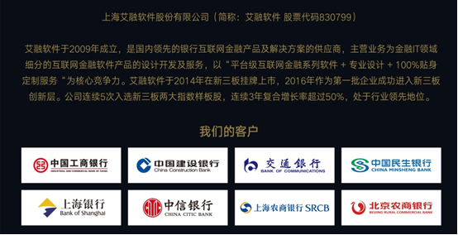

招聘职位：
岗位名称：JAVA开发工程师
招聘人数：30名
岗位要求:
- 2018年应届毕业生，211或985高校，本科及硕士以上学历，计算机相关专业；
- 在校期间具有实践项目开发经验，热爱开发；
- 出色的沟通能力和学习能力；
- 优秀的分析问题和解决问题能力；
- 勇于创新，乐于接受挑战，承受压力；
- 积极开朗，坦诚正直。

岗位名称：移动端开发工程师（IOS、Android）
招聘人数：5名
岗位要求：
- 2018年应届毕业生，211或985高校，本科及以上学历，计算机相关专业；
- 具有IOS、Android开发基础知识；
- 具有良好的沟通能力和学习能力，优秀的分析问题和解决问题能力；
- 勇于创新，乐于接受挑战，承受压力。

岗位名称：web前端开发工程师
招聘人数：10名
岗位要求：
- 2018年应届毕业生，211或985高校，本科及以上学历，计算机相关专业；
- 具有良好的逻辑思维，热爱前端开发工作；
- 具有良好的沟通表达能力，团队合作能力。

岗位名称：软件测试工程师
招聘人数：3名
岗位要求：
- 2018年应届毕业生，211或985高校，本科及以上学历，计算机相关专业优先；
- 在校期间具有相关岗位实习经验优先；
- 熟悉基础的测试工具优先
- 积极乐观，有责任心，细心，积极主动，对工作有热情。

岗位名称：需求分析师
招聘人数：2名
岗位要求：
- 2018年应届毕业生，211或985高校，本科及硕士以上学历，计算机相关专业优先；
- 具有良好的文字表达能力；
- 了解软件工程相关知识，了解需求设计工具类软件，对软件需求工作有兴趣。

岗位名称：销售助理
招聘人数：2名
岗位要求：
- 2018年应届毕业生，211或985高校，本科及以上学历，市场营销、金融等专业优先；
- 熟悉Excel、Powerpoint、Word,具有良好的组织,协调和沟通能力；
- 形象气质，具有良好的沟通能力和强烈的团队协作意识。

录用流程：
投递简历 统一笔试 面试 统一培训（为期三个月，地点：上海） 实习安排 签订劳动合同
毕业后可安排工作地点：北京、上海、广州

简历投递要求：
邮件主题及附件文件名称：应聘岗位+学校+专业+姓名+学历
邮件正文可编辑自荐信。

联系人：毕小姐
单位电话：021-6881 6715
手机：150 0024 3260
邮箱：bilf@i2finance.net

公司官网：www.i2finance.net


艾融软件—北京理工大学宣讲会流程


宣讲
•
人力资源部
（公司情况介绍及应届生培养流程）
•
软件中心项目经理
（公司项目及技术介绍）
笔试
•
所有学生统一参加笔试
（
1
个小时）
面试
•
人力资源部面试
•
项目经理面试

